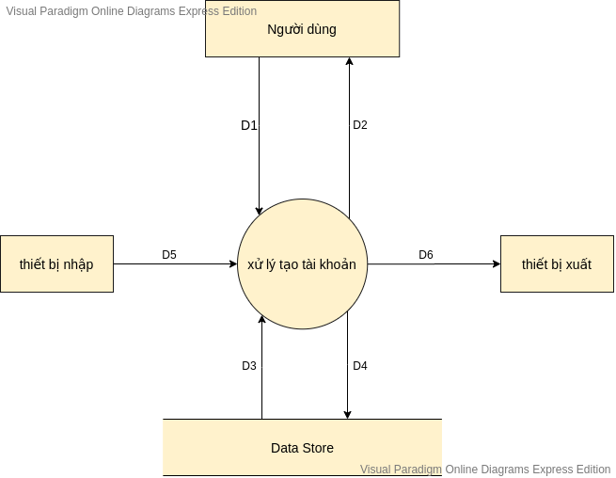

**-Ý nghĩa từng dòng dữ liệu:**

D1:username, password

D2:gồm hai dạng:

+Dạng 1:tạo tài khoản thành công.

+Dạng 2:tạo tài khoản thất bại.

D3:danh sách username

D4:username, password

D5:không có.

D6:không có.

**-Thuật toán xử lý:**

-Bước 1:người dùng nhập vào username, password

-Bước 2:hệ thống đọc danh sách các username từ cơ sở dữ liệu.

-Bước 3:kiểm tra username mà người dùng nhập vào có trong danh sách hay không:

+nếu không có thì lưu username và password người dùng nhập vào xuống cơ sở dữ liệu và trả về D2 có dạng 1.

+nếu không có thì trả về D2 có dạng 2.

-Bước 4:kết thúc.

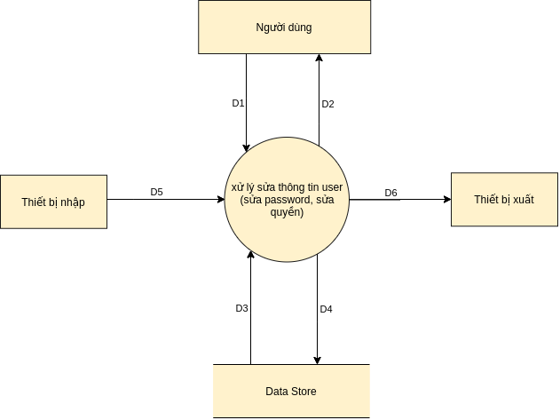

**-Ý nghĩa từng dòng dữ liệu:**

D1:username,password, quyền user

D2:gồm hai dạng:

+Dạng 1:sửa thông tin user thành công.

+Dạng 2:sửa thông tin user thất bại.

D3:danh sách các user (username, password, quyên user).

D4:user (username, password, quyên user).

D5:không có.

D6:không có.

**-Thuật toán xử lý:**

-Bước 1:người dùng chọn vào user, thông tin user (username, password, quyền user) hiện lên.

-Bước 2:người dùng nhập vào thông tin cần sửa (chỉ cho sửa password và quyền user) rồi nhấn vào nút sửa.

-Bước 3:hệ thống đọc danh sách các user (username, password, quyền user) từ cơ sở dữ liệu.

-Bước 4:dựa vào username mà người dùng chọn, hệ thống tìm được user trong danh sách vừa đọc được .

-Bước 5:sửa thông tin user vừa tìm được bằng thông tin mới mà người dùng nhập vào rồi cập nhật lại user xuống cơ sở dữ liệu .

-Bước 6:kết thúc.

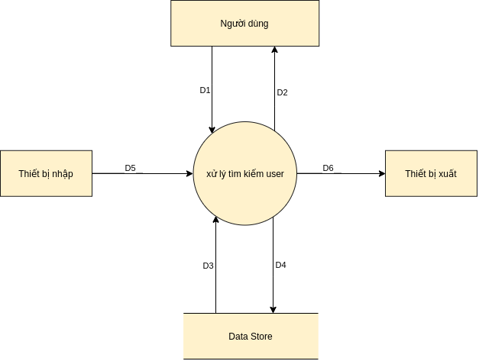

**-Ý nghĩa từng dòng dữ liệu:**

D1:username.

D2:gồm hai dạng:

+Dạng 1:thông tin user (username, password, quyền user).

+Dạng 2:không tìm thấy user.

D3:Không có.

D4:Không có.

D5:không có.

D6:không có.

**-Thuật toán xử lý:**

-Bước 1:người dùng nhập username vào ô tìm kiếm.

-Bước 2:hệ thống đọc danh sách các user (username, password, quyền user) từ cơ sở dữ liệu.

-Bước 3:Hệ thống kiểm tra username mà người dùng nhập vào có trong danh sách user vừa đọc hay không, nếu có trả về D2 dạng 1, không thì dạng 2.

-Bước 4:kết thúc.

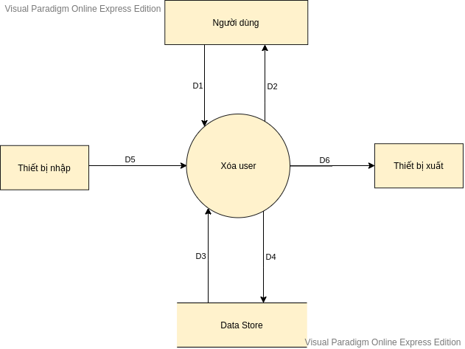

**-Ý nghĩa từng dòng dữ liệu:**

D1:user (username, password, quyền user).

D2:thông báo xóa user thành công.

D3:danh sách user (username, password, quyền user).

D4:cập nhật lại user (username, password, quyền user).

D5:không có.

D6:không có.

**-Thuật toán xử lý:**

-Bước 1:Hệ thống hiển thị danh sách các user từ cơ sở dữ liệu lên màn hình.

-Bước 2:Người dùng chọn user cần xóa và chọn nút “xóa”.

-Bước 3:hệ thống cập nhật lại trạng thái đã xóa cho user xuống cơ sở dữ liệu.

-Bước 3:Kết thúc.